Informace pro cestující
Od 21.10. bude probíhat uzavírka ulice Nádražní v Rychnově. Z tohoto důvodu bude přesunuta zastávka Rychnov, Nádraží na náhradní stanoviště na druhou stranu kolejí do ulice Tovární k vyústění podchodu (viz. mapka)
Zastávka Rychnov, Náměstí bude pro linky 101 a 110 přesunuta naproti zastávce Náměstí v opačném směru, umístěna bude před samoobsluhou. Pro linku 115 a příměstskou linku 540159 bude náhradní zastávka umístěna v ulici Tovární naproti restauraci Beseda, u mostku pro chodce. (viz. mapka)

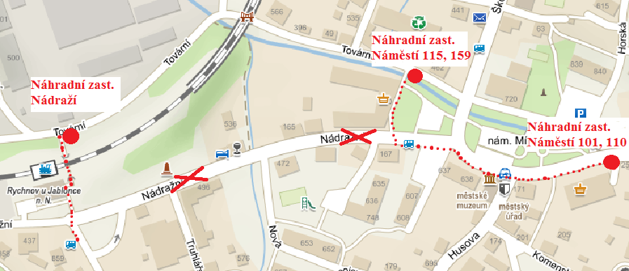
Uzavírka Rychnov Nádražní, mapka náhradních zastávek

